Nama : Marlita Syaroh
Kelas : XII PPLG 2
No : 23

LAPORAN PRAKTIK
Membuat Aplikasi CRUD Data Hewan Dengan NetBeans dan MSQL

1. Membuat Database baru di localhost
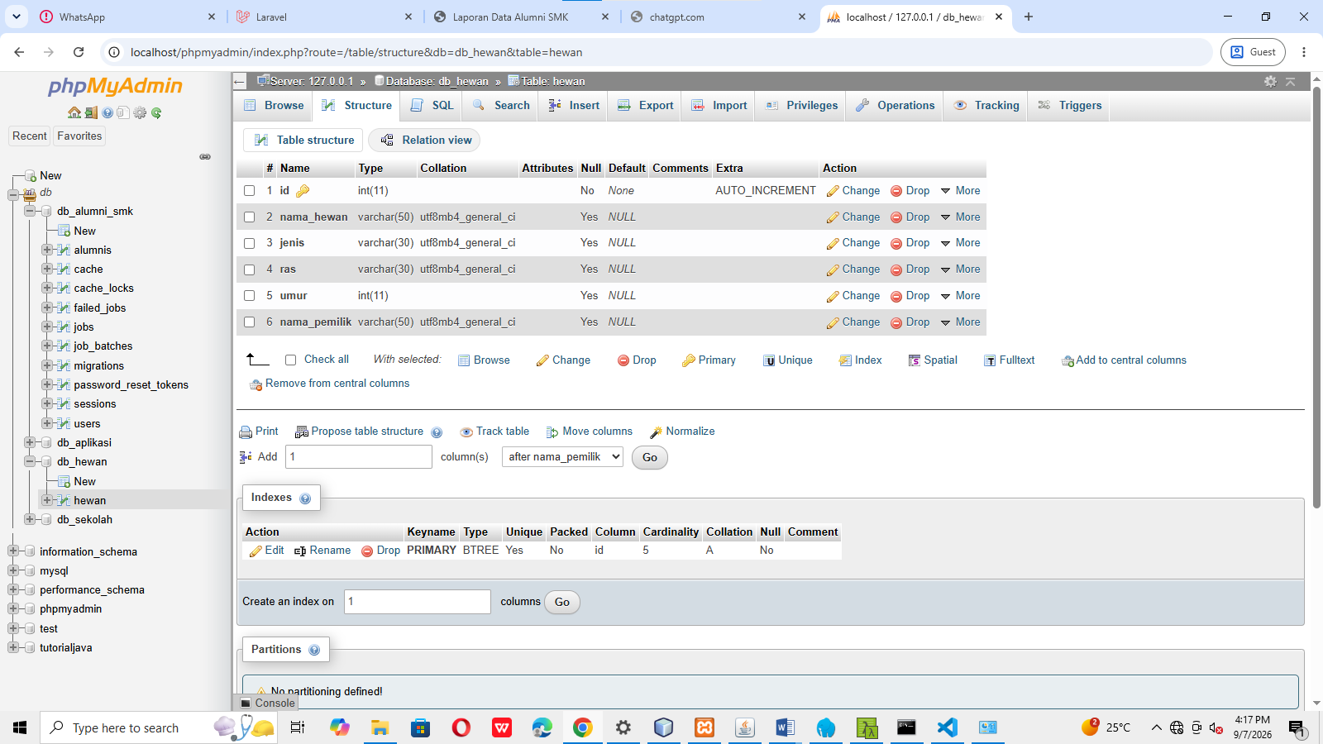

2. Buat Project baru pilih yang kotak kuning lalu klik Java Application, Finish
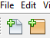
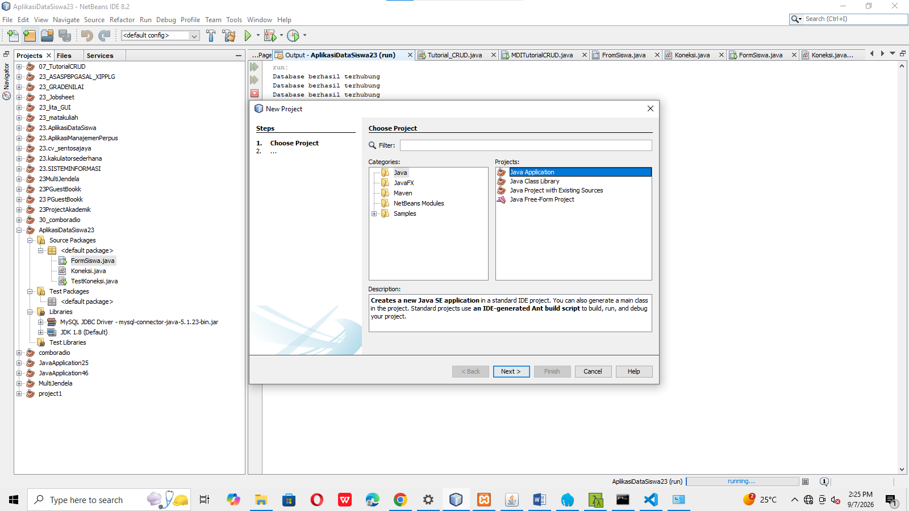
3. Beri nama Project ApkPendataaanhwn23
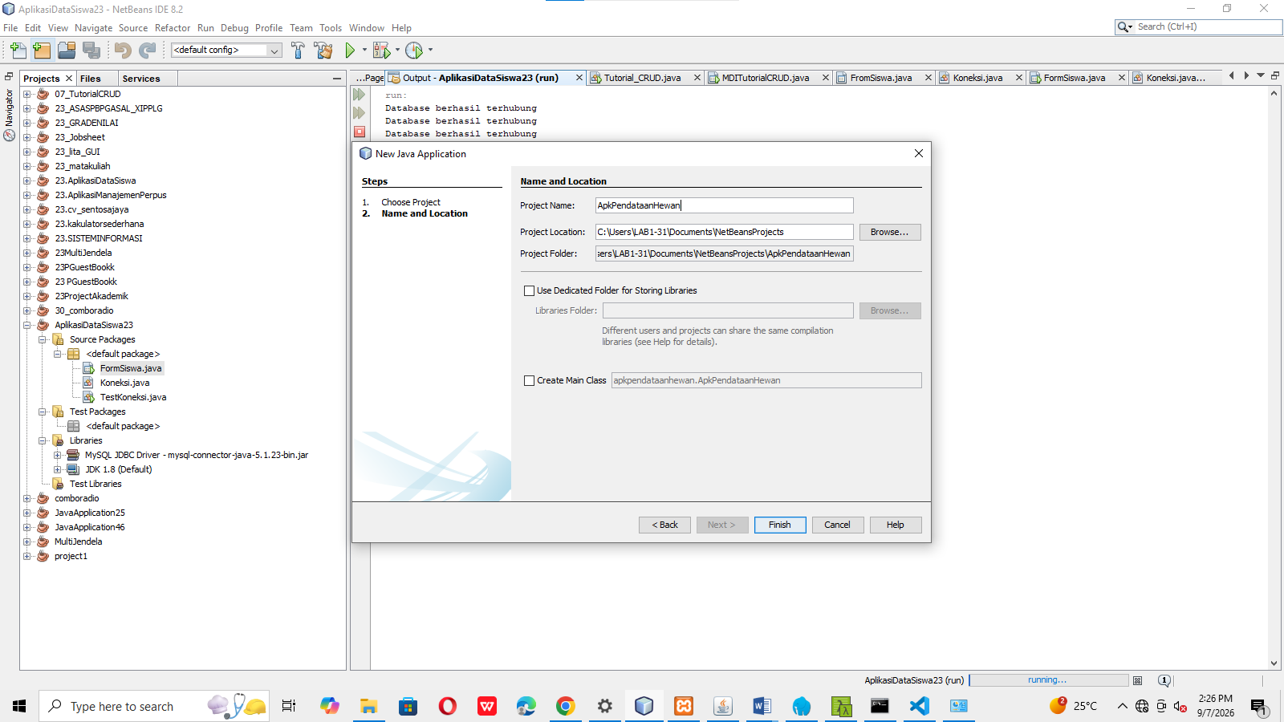

4. Buat Packages beri nama apkpendataanhwn
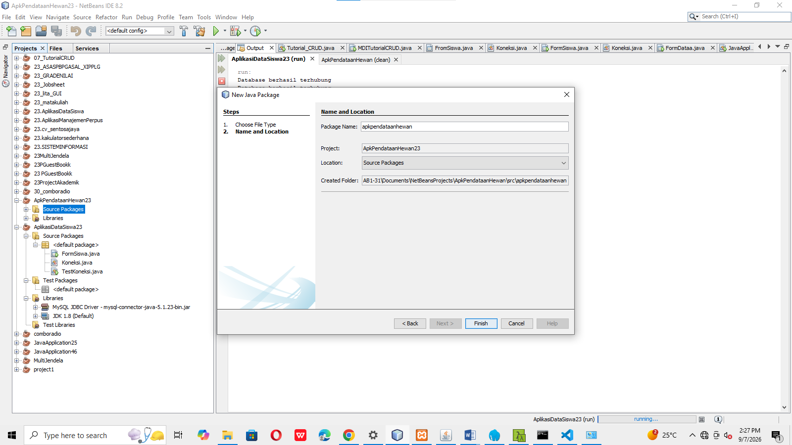
5. setelah membuat Packges, buat class koneksi terlebih dahulu untuk menghubungkan net beans tersambung ke database
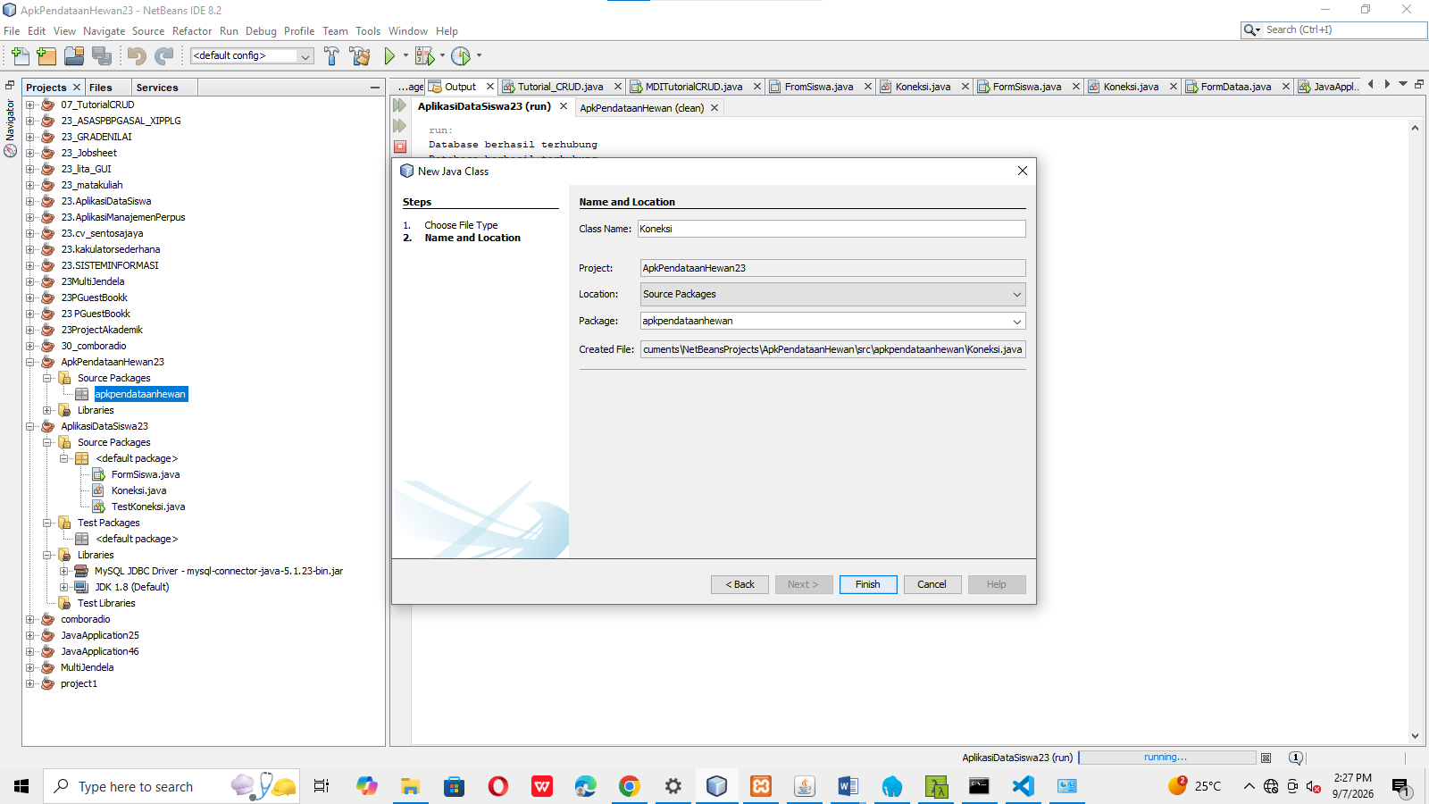
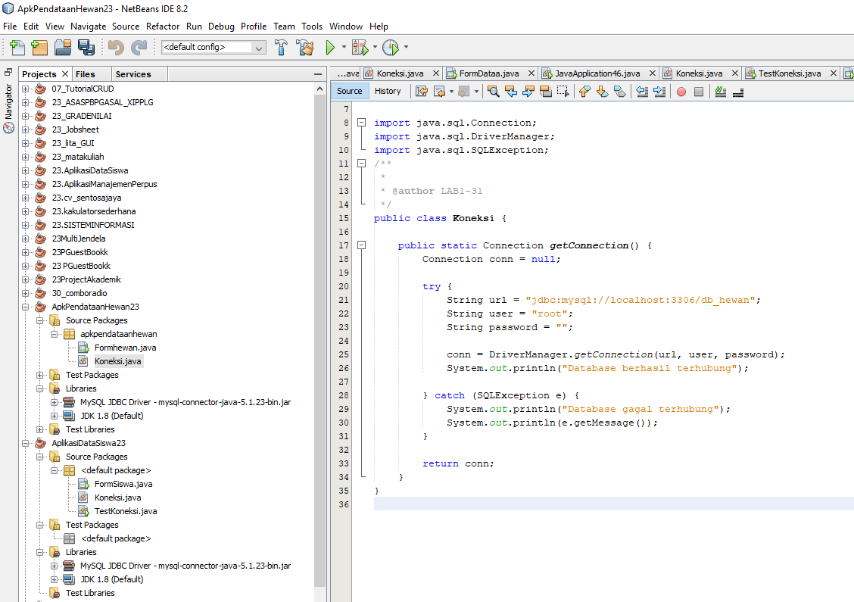
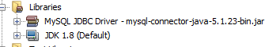

6. kita sudah masuk untuk membuat design dan lain lain, masuk ke jFramForm buat project beri nama FormHewan
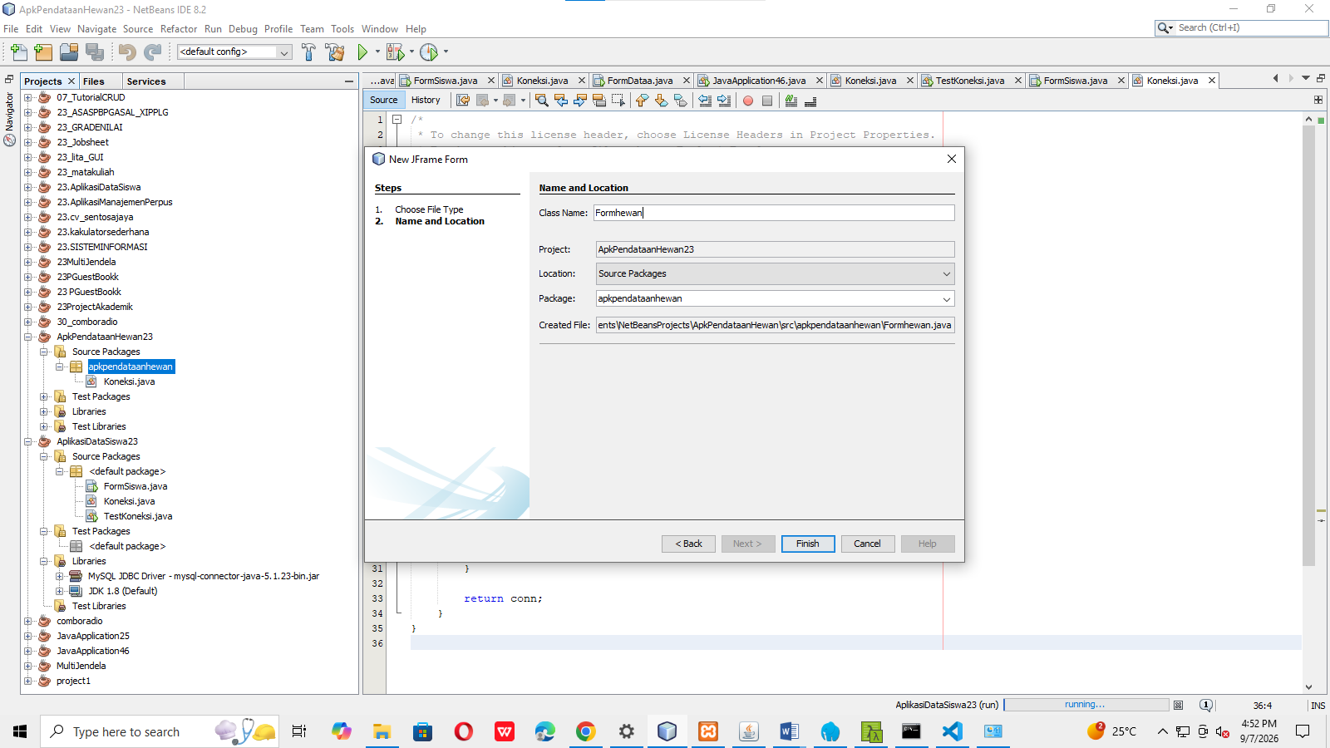
7. Seperti ini design yang sudah di buat
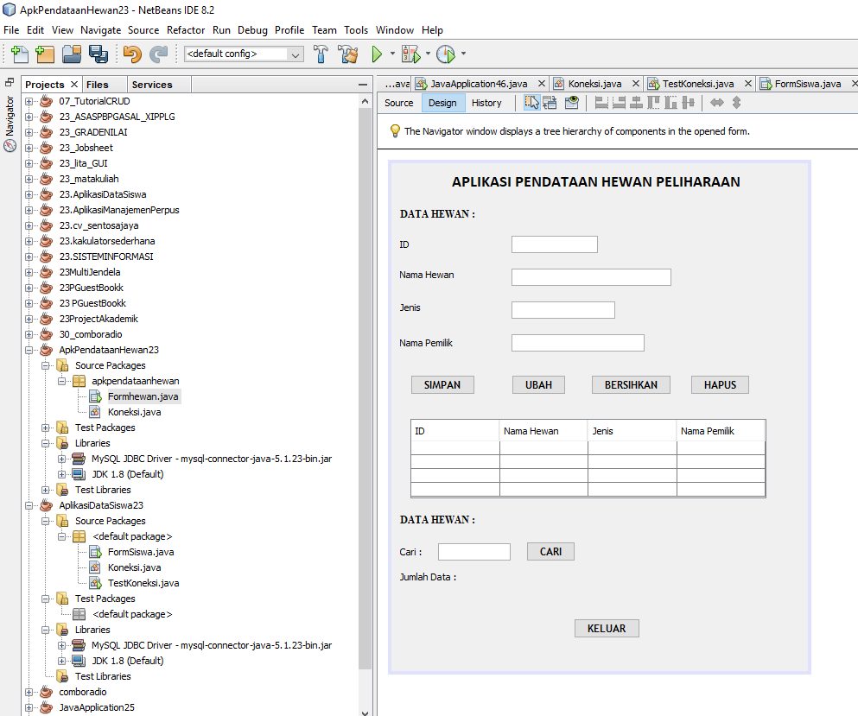
8. Masukan Source code untuk tampil data
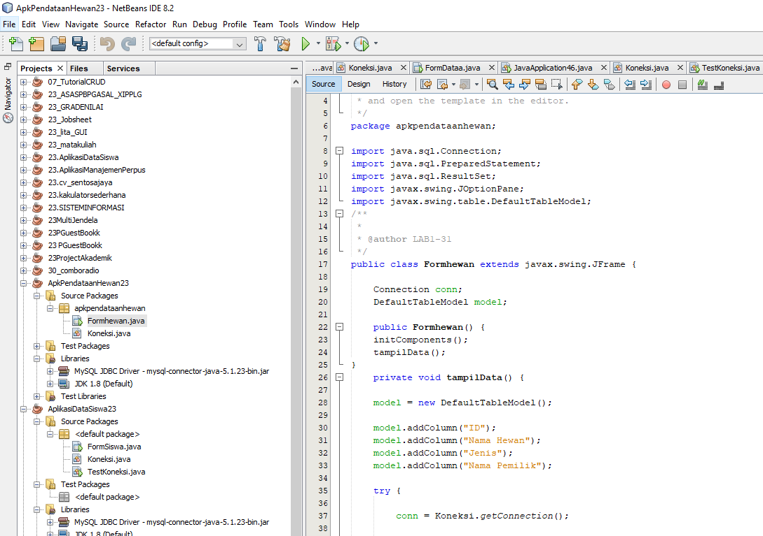
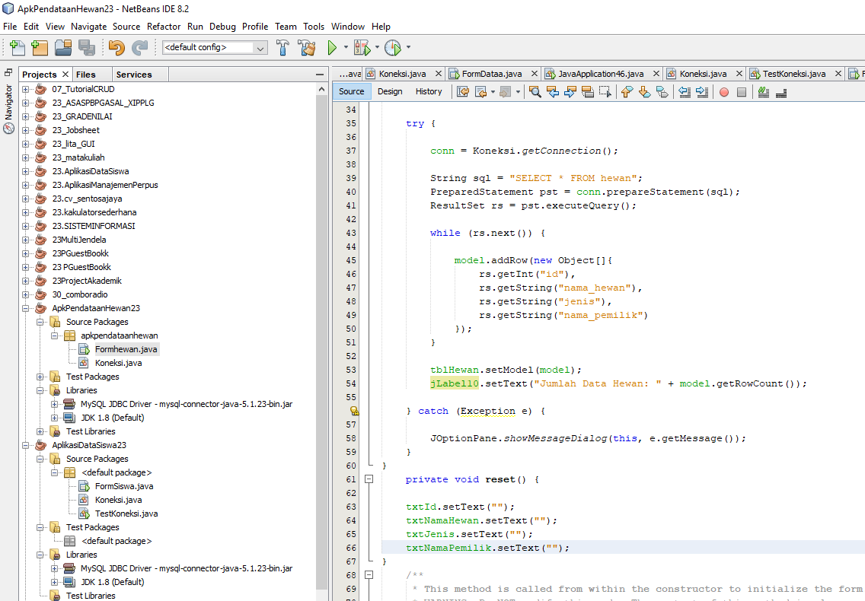

9. Source code SIMPAN
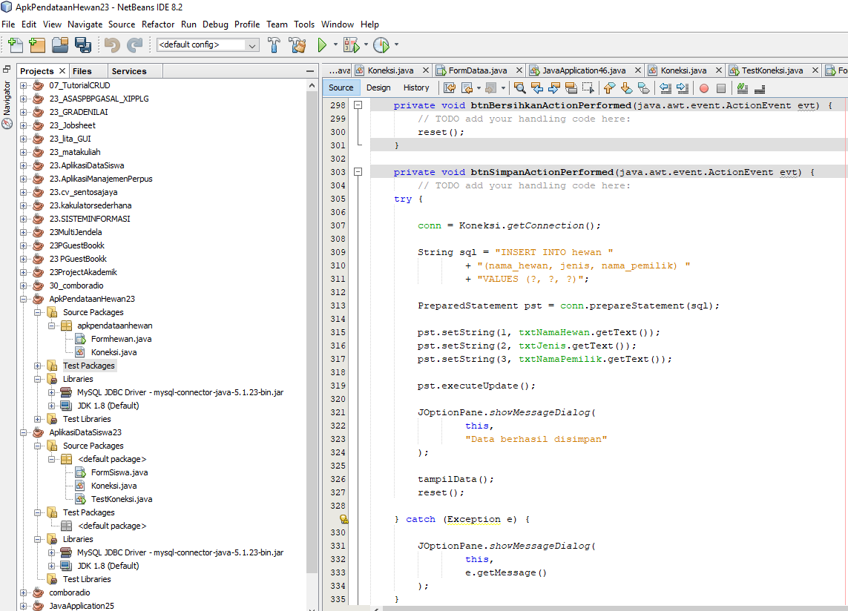

10. Source code HAPUS
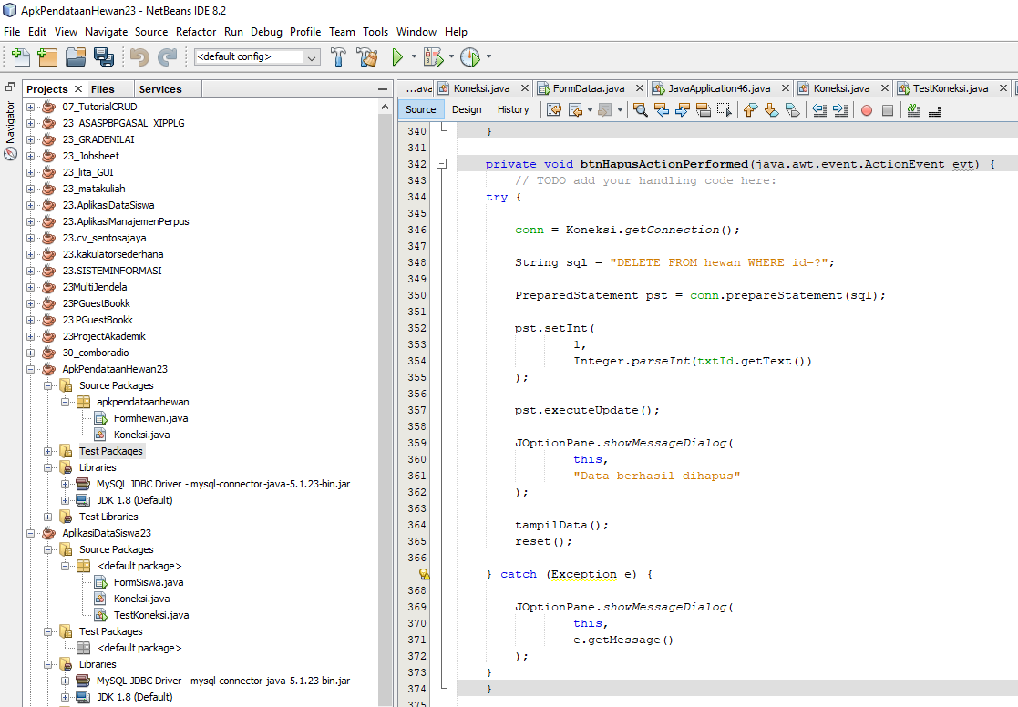

11. Source code UBAH
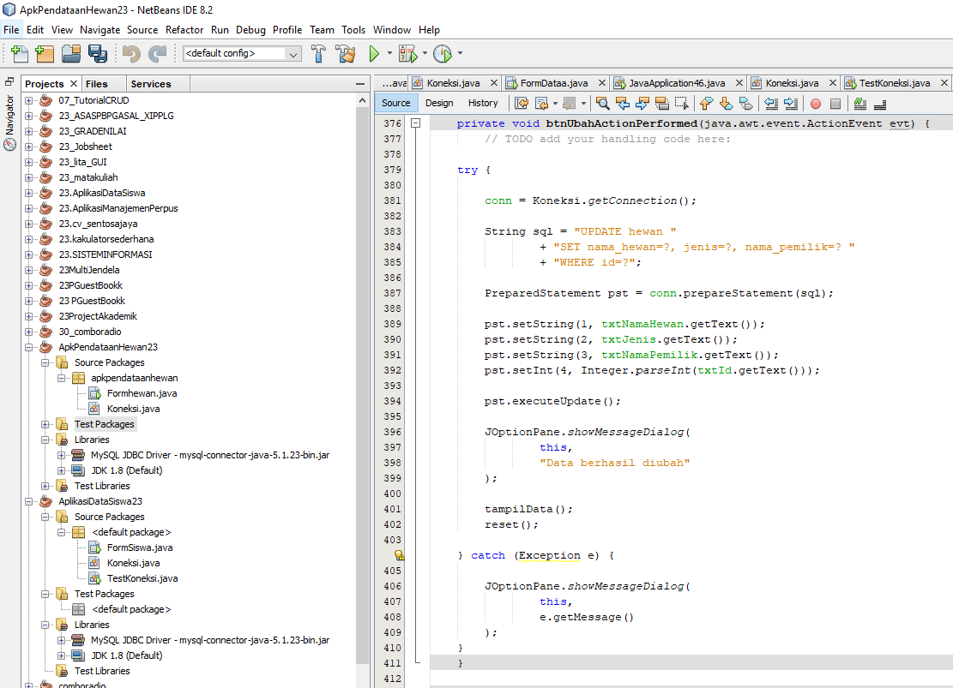

12. Source code tabel hewan
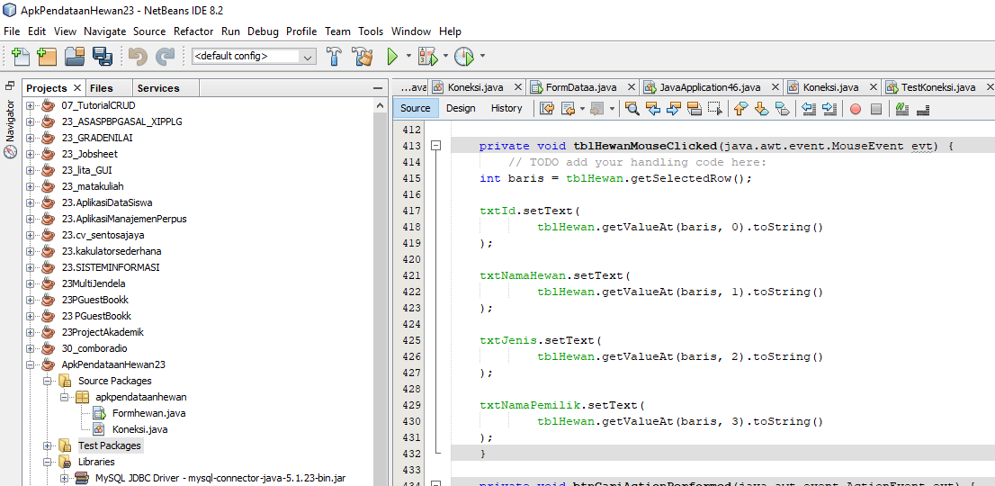

13. Source code CARI
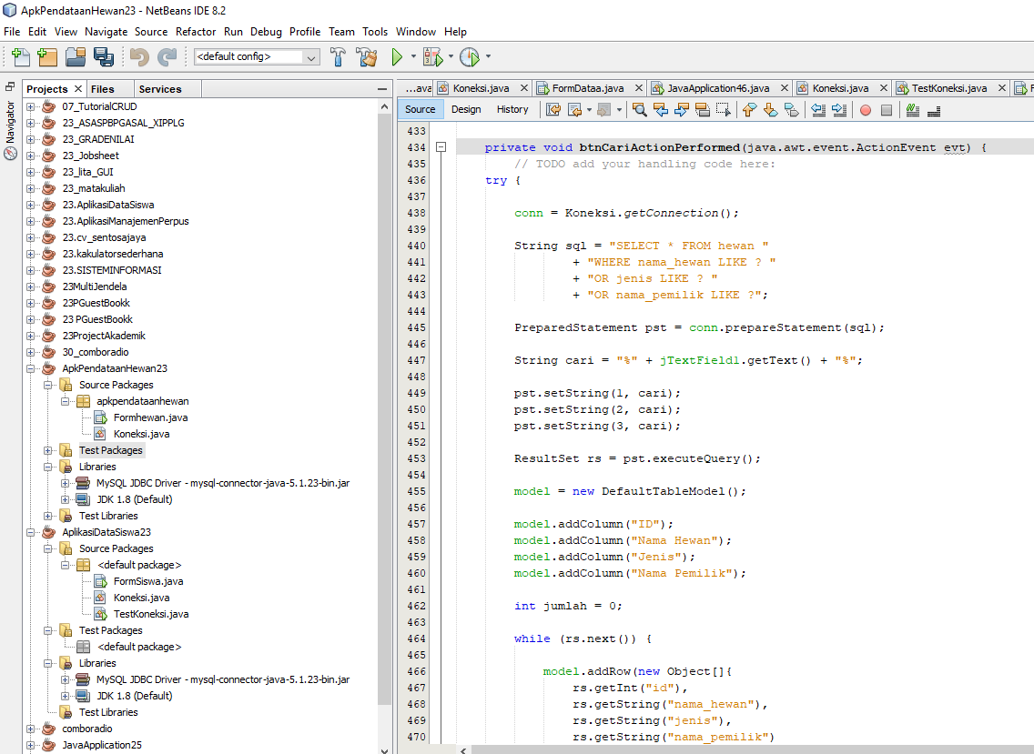
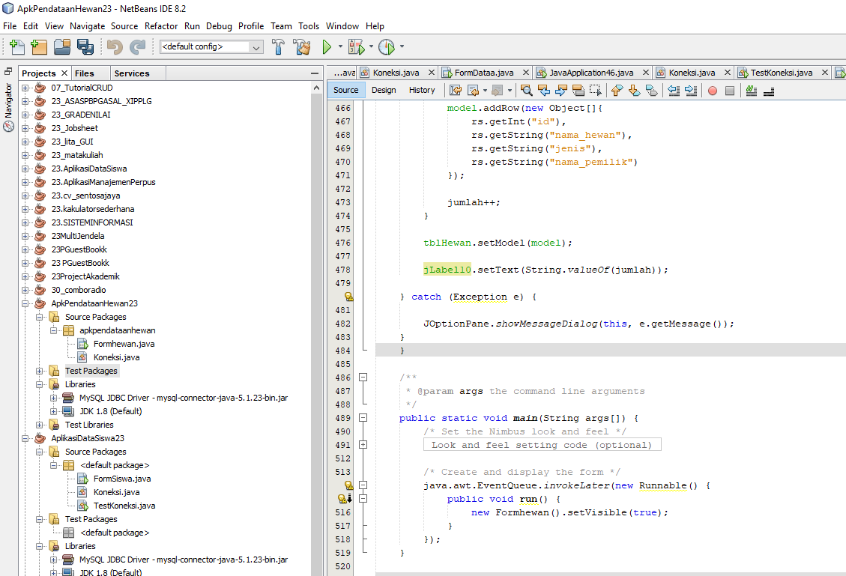

14. Hasil ketika di RUN/JALAN, Ini memang sudah ada datanya langsung karena sudah dari database yang saya buat
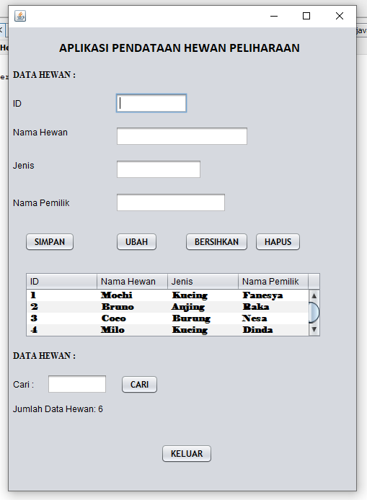

15. Kita akan coba untuk menambahkan data
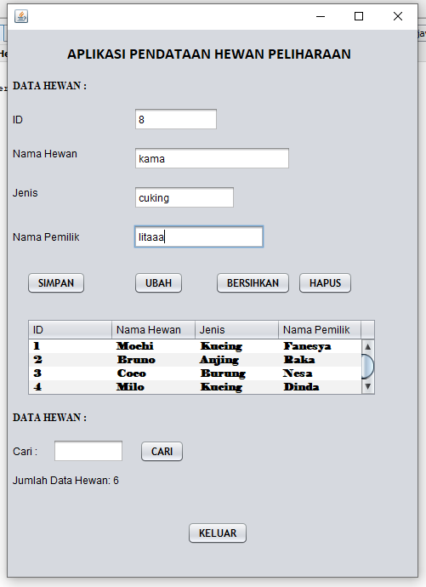
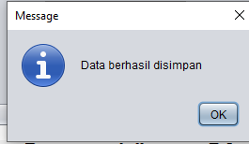

16. Mengubah data
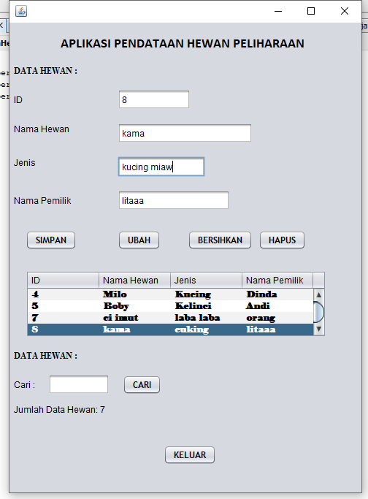
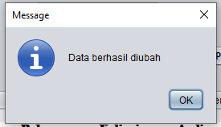

17. Menghapus data
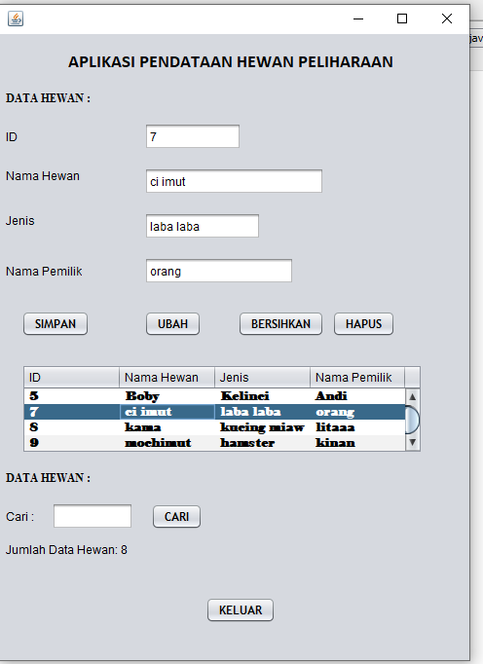
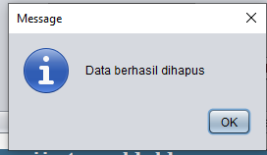

18. Ketika klik cari untuk mencari data hewan bisa tulis nama hewan atau id saja nanti sudah muncul dan itu hasilnya
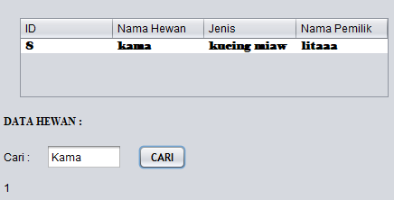
19. Jumlah semua data yang ada saat ini ada 7
